Bibliotecas, Objetivos de Desarrollo Sostenible (ODS) y Agenda 2030 de ONU:
Breve selección de Buenas Prácticas Bibliotecarias de Bibliotecas (BPB) de Chile

Comisión IFLA Colegio de Bibliotecarios de Chile,
GRUPO IAP

La comisión IFLA y Grupo IAP del Colegio de Bibliotecarios de Chile está compuesta por
Lucía Abello, Claudia Cuevas, María Angélica Fuentes y Josefina Reyes.
Elaboración, redacción y revisión del documento:
Lucía Abello, Josefina Reyes, Claudia Cuevas, María Angélica Fuentes.
Imágenes: la autoría de las imágenes usadas es de cada biblioteca aludida.

El contenido de este documento se rige por la Licencia Creative Commons Attribution 4.0 International, (CC BY 4.0), que implica libertad para realizar las siguientes acciones: copiar, distribuir, transmitir, adaptar.
17 Objetivos de Desarrollo Sostenible de la Agenda 2030 de ONU

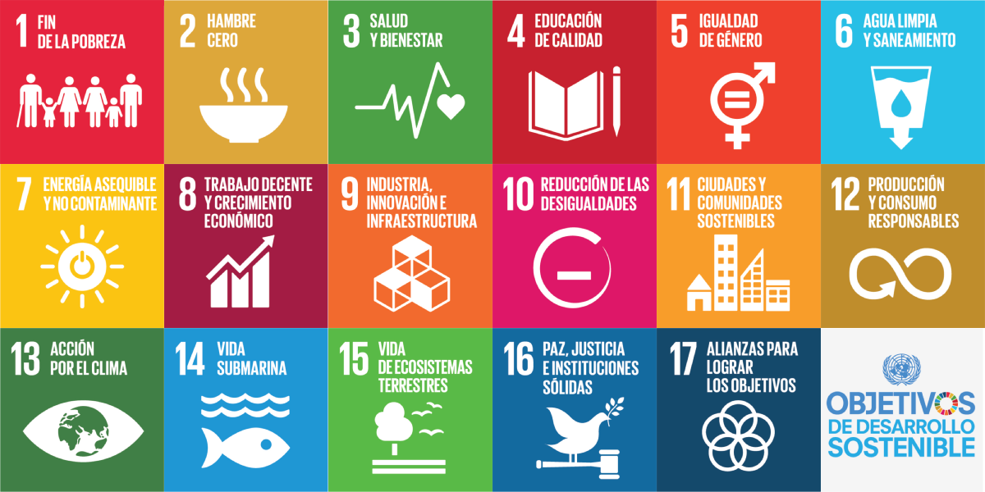

Presentación
Con profunda alegría hago llegar un cordial saludo a todos los trabajadores de Bibliotecas de Chile, a la vez que me permito presentar el documento “Bibliotecas, Objetivos de Desarrollo Sostenible (ODS) y Agenda 2030 de ONU: Breve selección de Buenas Prácticas Bibliotecarias de Bibliotecas de Chile” que es uno de los productos del proyecto IAP - CBC “ODS formando líderes regionales: Agenda 2030 y Bibliotecas en Bolivia, Chile, Ecuador y Paraguay: descentralizando la formación más allá de las capitales”, que ha llevado a cabo el Colegio de Bibliotecarios de Chile con la International Federation of Library Association (IFLA) que tengo el honor de presidir. Un documento que recopila el trabajo realizado en las Bibliotecas de Chile de acuerdo con las premisas del International Advocacy Programme (Programa Internacional de Advocay) de la IFLA.
La Agenda 2030 de las Naciones Unidas marca un antes y después en la apuesta por el desarrollo sostenible. Chile ha sido uno de los múltiples países que se ha adherido a la “Transformación del Mundo” - como bien apunta el título de la ambiciosa agenda -. Una transformación que busca promover el desarrollo económico, social y ambiental de la humanidad. Justamente en estos aspectos sobre el desarrollo es donde podemos asegurar que las bibliotecas - públicas, universitarias, populares, escolares, y especializadas entre otras - están aportando a través de su propuesta de servicio, una serie de actividades que presentan una oportunidad única de mostrar a gobernantes y comunidades locales que las bibliotecas son estructuras sociales ya existentes y operan como organizaciones aliadas de los gobiernos para lograr mejor calidad de vida de las comunidades a las que sirven. Por este motivo, ánimo a los profesionales que trabajan en las bibliotecas a que se vean con sus mejores ojos y que se convenzan que son el recurso más preciado para alinearse al desarrollo. Un desarrollo que necesita en primera instancia: el acceso significativo a la información, y Uds. son los agentes que facilitan ese acceso, son los engranajes que permiten que sus bibliotecas sean los motores de un cambio visible en sus comunidades. No se trata de soñar en construir un mundo mejor, se trata de afrontar la gran responsabilidad que tenemos como profesionales. ¿Quién mejor que nosotros puede dar acceso a las fuentes fiables de la información?
Tienen en sus manos una serie de Buenas Prácticas Bibliotecarias posibles de replicar en realidades diversas, que se desarrollan en distintos rincones de Chile, que han sido realizadas muchas veces bajo mínimos costes, pero sí con un férreo compromiso y pasión de cada una de las personas que las lideran. Tómenlas, aprópiense de ellas y, desde nuestras bibliotecas, sigamos aportando a transformación del mundo para convertirlo en un mundo desarrollado, más sostenible, más humano, más amable, más solidario.
En la distancia les abraza,
Gloria Pérez – Salmerón
Presidenta de la International Federation of Library Association (IFLA)
Barcelona, Marzo de 2018
Presentación del Proyecto
El proyecto “ODS formando líderes regionales: Agenda 2030 y Bibliotecas en Bolivia, Chile, Ecuador y Paraguay: descentralizando la formación más allá de las capitales”, responde a la necesidad de capacitar a los funcionarios de Bibliotecas y centros de información en los Objetivos de Desarrollo Sostenible de la Agenda 2030 de ONU, por lo que se atiende a la convocatoria que hizo la International Federation of Library Association (IFLA) a través del programa International Advocacy Programme (IAP) que fue acogida por el Colegio de Bibliotecarios de Chile. Para ello, fue necesario contactarse con distintas organizaciones nacionales e internacionales para buscar su colaboración con cartas de apoyo que permitan la concreción de esta iniciativa, por lo que se agradece a: Asociación Ecuatoriana de Bibliotecarios (AEB), Asociación Nacional de Bibliotecarios de Ecuador (ANABE), Asoc. Profesionales de Ciencias de la Información de Paraguay, BiblioInnova, BiblioLibre - Ecuador, Biblioteca de la Organización Internacional del Trabajo – OIT, Biblioteca Roosevelt del Centro Cultural Paraguayo Americano, Colegio de Profesionales de Ciencias de la Información de Bolivia, Coordinación Nacional de la Política del Libro y la Lectura del Consejo Nacional del Libro y la Lectura, Coordinadora Residente Sistema de las Naciones Unidas en Chile, ONG Progressio, Sistema Nacional de Bibliotecas Públicas del Servicio del Patrimonio del Ministerio de las Culturas, las Artes y el Patrimonio y tantos otros que de manera anónima se pusieron a nuestra disposición.
De manera especial se agradece el apoyo invaluable de la Coordinación del Sistema Nacional de Bibliotecas Públicas, a las Coordinaciones Regionales de Bibliotecas Públicas y a las Bibliotecas Regionales de Antofagasta, La Serena, Valparaíso y Coyhaique por acoger esta iniciativa en sus espacios; a quienes tuvieron la deferencia de atender nuestros llamados y nos compartieron sus experiencias bibliotecarias; a las personas que se hacen parte de los talleres porque ellos son quienes continuarán colocando en alto la labor de sus bibliotecas en sus respectivas comunidades.
Finalmente, el Colegio de Bibliotecarios de Chile hace llegar su gratitud a IFLA por el importante patrocinio que nos ha brindado, que ha permitido que este proyecto sea una realidad.

Introducción: Bibliotecas y Agenda 2030
Es en el año 2015 cuando se presenta a los países miembros de Naciones Unidas la Agenda 2030 para el Desarrollo Sostenible y los 17 Objetivos de Desarrollo Sostenible (ODS), que guiarán su trabajo hasta el 2030. En ella las personas son primordiales, busca una alianza donde los países participen de igual manera e integra las dimensiones fundamentales del desarrollo sostenible: económico, social y medioambiental. Son la erradicación de la pobreza y la reducción de desigualdades algunos de sus fines principales.
En Chile, el Consejo Nacional para la Implementación de la Agenda 2030, está compuesta por 23 ministerios y liderada por el Ministerio de Desarrollo Social, Ministerio de Relaciones Exteriores, Ministerio de Economía y el Ministerio de Medio Ambiente. Para los años 2016-2017 priorizaron los ODS N° 1 (Fin de la pobreza), 2 (Hambre cero=), 3 (Salud y bienestar), 5 (Igualdad de género), 9 (Industria, Innovación e Infraestructura) y 14 (Vida submarina). Sin embargo, se ha planteado que Chile tiene varios desafíos y que no pretende dejar ningún ODS fuera.
A nivel bibliotecario, es la International Federation of Library Association (IFLA) que se incorpora a la Agenda 2030 e invita a las asociaciones bibliotecarias, bibliotecas y bibliotecarios de todo el mundo a integrar los ODS en sus trabajos, convencida que las bibliotecas aportan al desarrollo de sus respectivas comunidades, lo que hace a través del International Advocacy Programme (IAP), al que se suma el Colegio de Bibliotecarios de Chile a través de una Comisión de Trabajo, que además de responder al llamado de IFLA, se ha dedicado a explorar Buenas Prácticas Bibliotecarias (BPB) en Chile, que se han obtenido desde las distintas fanpages, sitios web y otras plataformas virtuales de Bibliotecas de nuestro país, que han sido presentadas tanto en charlas como en la Fanpage Agenda 2030 para Bibliotecas y Bibliotecarios de Chile. Una selección preliminar de esas Buenas Prácticas es lo que compartimos en el presente documento.

Selección de Buenas Prácticas Bibliotecarias
de Bibliotecas de Chile

Lecturas para pastores de Visviri
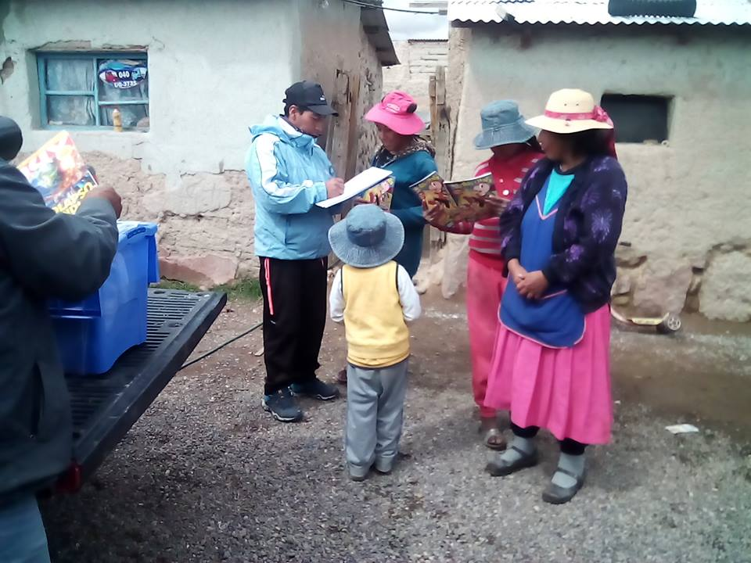
Biblioteca: Visviri
Comuna: General Lagos
Región: Arica Parinacota
Iniciativa: Ubicada en la frontera norte del país, realiza múltiples actividades, entre ellas, la fiesta del agua, rondas de préstamos de libros para pastores que habitan el altiplano, bibliodrogas (colección alusiva a este tema), talleres de Lengua Aymara (originaria de quienes habitan esta zona), entre otras. Recientemente han obtenido financiamiento para la compra de un bibliobús, que les permitirá fortalecer todos los programas de itinerancia que tiene esta biblioteca.
Destinatarios: Comunidad de Visviri y alrededores.
ODS: 4, 10, 11 15, 16 y 17.
Link de interés:
Sitio web: http://www.biblioredes.cl/bibliotecas/generallagos;
Fanpage: https://www.facebook.com/profile.php?id=100010011034797
© Imagen: Biblioteca Visviri
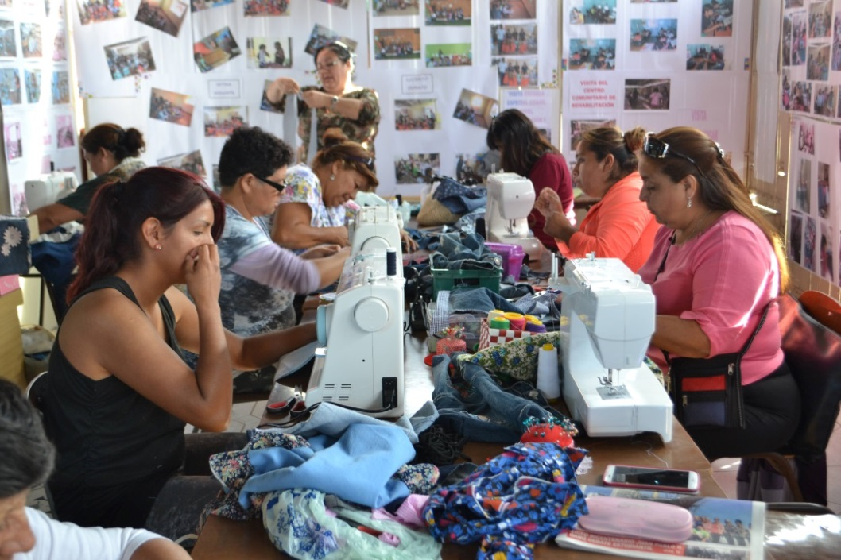
Taller de Reciclaje en tela

Biblioteca: Alto Hospicio
Comuna: Alto Hospicio
Región: de Tarapacá
Iniciativa: En el hall de la biblioteca se reúnen mujeres que participan del Taller de Reciclaje, que ya va en su tercera versión, todas socias lectoras que han aprendido a elaborar diversos implementos con tela de jeans (telas recicladas), que ha sido conseguida de diferentes formas. Empezaron con dos máquinas de coser de propiedad de las funcionarias y las propias alumnas. Allí las 20 lectoras aprenden a coser y a crear cosmetiqueros, mochilas, bolsos, delantales, adornos, entre otros implementos, los que son expuestos y vendidos en ferias artesanales de la comuna. Se destaca que cuentan con el patrocinio de la Municipalidad y del Departamento de Fomento Productivo.
Destinatarios: Mujeres de diversas edades de la comuna.
ODS: 1, 4, 5, 8, 10, 16 y 17
Link de interés:
Sitio Web: http://www.biblioredes.cl/bibliotecas/altohospicio
Facebook: https://www.facebook.com/biblioteca305
Twitter: https://twitter.com/biblioaltohospi
© Imagen: Biblioteca Alto Hospicio
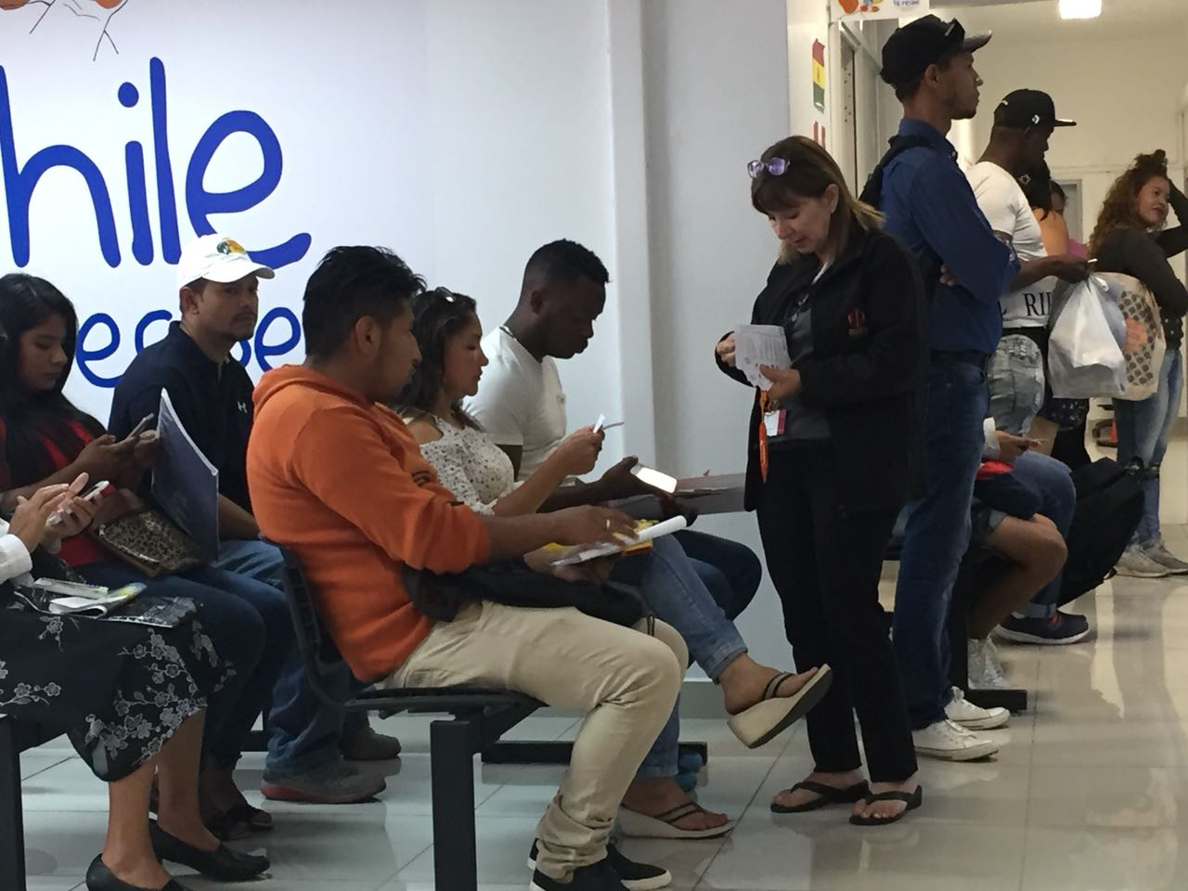
Celebrando el Mes de la Mujer

Biblioteca: Regional de Antofagasta
Comuna: Antofagasta
Región: Antofagasta
Iniciativa: Esta Biblioteca cuenta con diversas iniciativas:
Mes de la Mujer: Durante el mes de marzo, se organizan diversas iniciativas que relevan el rol de la mujer en todas sus dimensiones. Destacan: Ciclo de cine temático donde se presenta la visión femenina del mundo; tertulia literaria “Letras de Mujer” que brinda espacio a las escritoras locales; presentan diversas exposiciones, entre ellas “Manos Artesanas y Diseño”, y talleres de fanzine para jóvenes; talleres infantiles y juveniles con enfoque de género.
Programa “Y verás cómo quieren en Chile”: Dado que los índices de migración de la comuna, la Biblioteca ha instalado puntos de acceso a lectura, información y difusión en dos reparticiones en donde las personas extranjeras deben realizar trámites: Policía de Investigaciones y Departamento de Extranjería de la Gobernación Regional, lugares en los que abundan largas filas y extensas esperas. Allí se ofrecen servicios de acceso gratuito a internet para que puedan estar conectados con sus familiares y seres queridos. El programa considera otras estrategias entre las que destacan el desarrollo de una colección importante relativa al fenómeno migratorio, la participación en el “Festival de Todos y Todas” organizado por el Servicio Jesuita a Migrantes (SJM) y la Mesa Intercultural de Antofagasta, la creación de estanterías temáticas o maratones de cuentacuentos en el área infantil llamadas “Cuentos sin fronteras”.
Programa Campamentos: Dada la proliferación de campamentos, en conjunto con la Fundación Trascender, se habilitaron centros comunitarios y mini bibliotecas en 6 de ellos, se ha logrado acercar la literatura a sus habitantes. Más de 2.500 libros han llegado, durante el 2017, a personas de distintos grupos etarios, impedidas en muchas ocasiones de acceder a la Biblioteca. En vacaciones de invierno se realizan visitas guiadas para los/as menores de dichos campamentos.
Programa SENAME: En la ciudad existen 4 residencias de acogida para menores con derechos vulnerados, donde viven menores de entre 0 y 18 años. En cada residencia se facilita material bibliográfico con literatura orientada a cada grupo etario, así como libros técnicos para las funcionarias, relativo a crianza y educación de menores, aspectos sicológicos del crecimiento y otros. Se realiza, además, un taller de narración oral para las funcionarias y presentaciones de cuentacuentos en algunos centros.
Destinatarios: Mujeres, Inmigrantes, niños, jóvenes y adultos de todas las edades.
ODS: 1, 4, 5, 9, 10, 11, 16 y 17
Link de interés:
Sitio Web: http://www.bibliotecaregionalantofagasta.cl/sitio/
Facebook: https://www.facebook.com/bibliotecaregionalantofagasta/
Twitter: https://twitter.com/BibliotecAntofa
© Imagen: Biblioteca Regional de Antofagasta

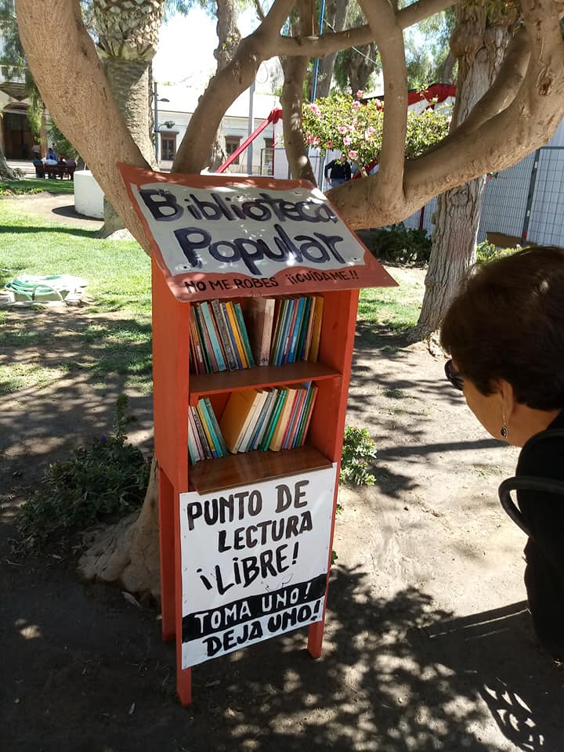
Biblioteca Popular en la Plaza

Biblioteca: Punto de Lectura
Comuna: Copiapó
Región: de Atacama
Iniciativa: Impulsada por la Brigada Ramona Parra con el objetivo de fomentar la lectura y el trueque de libros entre los transeúntes que llegan a la plaza de armas de la capital regional, fue concebido como un punto de lectura libre que tiene por lema ¡Toma uno, deja uno!. El stand fue armado con material de desecho por voluntarios, los libros fueron donados por personas de la comunidad y por la Biblioteca Pública Regional de Atacama. Se inició con 20 libros, pero ya cuentan con 60. Pronto se estarán sumando más y con ellos, se abrirán nuevos puntos de lectura en otras plazas de sectores populares.
Destinatarios: Transeúntes que llegan a la Plaza.
ODS: 4, 10, 16 y 17
Link de interés:
Sitio Web: http://www.biblioredes.cl/bibliotecas/copiapo
Facebook: https://www.facebook.com/BibliotecaPublicaRegionaldeAtacama/
Twitter: https://twitter.com/BiblioCopiapo
© Imagen: Biblioteca Regional de Atacama
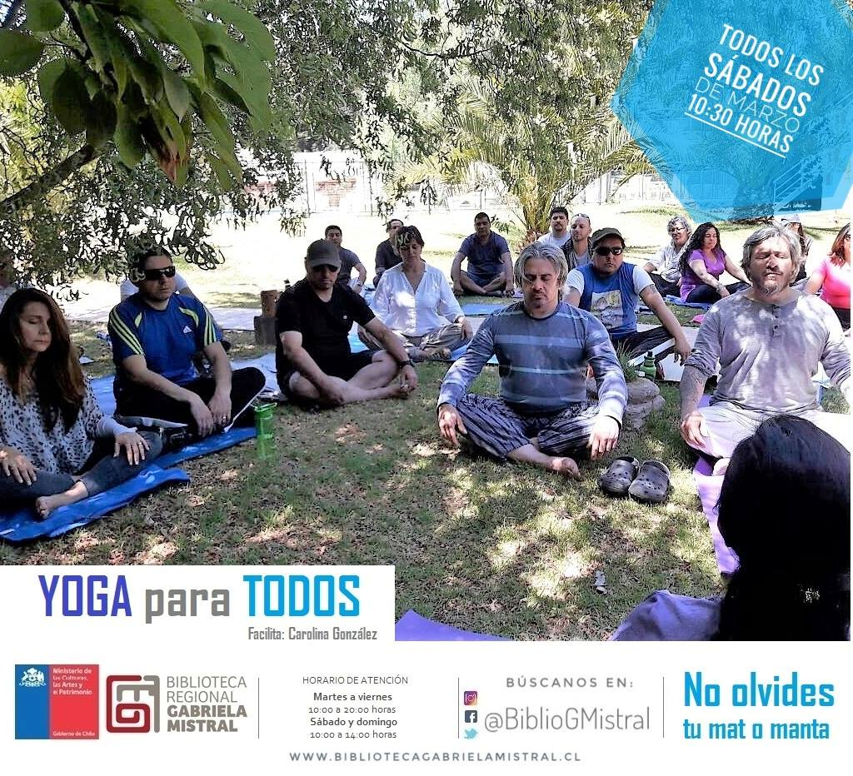
Yoga para todos

Biblioteca: Regional Gabriela Mistral (posee certificación de Edificación Sustentable)
Comuna: La Serena
Región: de Coquimbo
Iniciativa: Es una Biblioteca recientemente inaugurada, cuyo edificio cumple con altos estándares de calidad. Tienen una variada cartelera de servicios y programas, entre ellos Yoga para todos, Clubes de pintura, Taller de Danzas urbanas, Taller de Narrativa Creativa, entre otros.
Destinatarios: Toda la comunidad
ODS: 3, 4, 5, 6, 7, 8, 9, 10, 11, 12, 16 y 17
Link de interés:
Sitio Web: http://www.bibliotecagabrielamistral.cl/sitio/
Facebook: https://www.facebook.com/BiblioGMistral/
Twitter: https://twitter.com/BiblioGMistral
Youtube: https://www.youtube.com/watch?v=o2Y7jxojXFo&feature=youtu.be
© Imagen: Biblioteca Gabriela Mistral
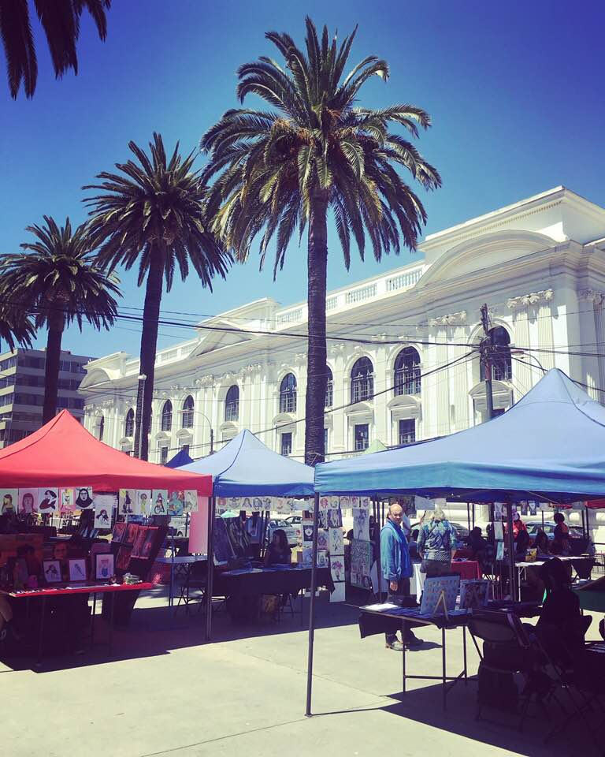
Festival Nacional de Ilustración

Biblioteca: Biblioteca Santiago Severín de Valparaíso
Comuna: Valparaíso
Región: Valparaíso
Iniciativa: Festival que tiene por objetivo difundir y promover el arte en la ciudad de Valparaíso, a través de la exposición de las creaciones de grandes artistas, tanto locales como de otras regiones. Para ello se presenta un nutrido programa de talleres y charlas relacionadas con la creación, difusión y experimentación en diversas áreas del arte de la ilustración en general que se realizan tanto en dependencias interiores como exteriores de Biblioteca. También tiene otros programas como “Libros Cerro Arriba” que acerca la Biblioteca y sus colecciones a personas de Juntas de Vecinos y el Campamento Violeta Parra que responde al compromiso social de los funcionarios de la entidad.
Destinatarios: Toda la comunidad.
ODS: 4, 9, 10, 11, 16 y 17
Link de interés:
Sitio Web: http://www.bibliotecaseverin.cl/sitio/Contenido/Cartelera/83548:Fenix-Festival-Nacional-de-Ilustracion
Facebook: https://www.facebook.com/BibliotecaSeverin/
© Imagen: Biblioteca Santiago Severín
Taller Tejiendo la Lectura
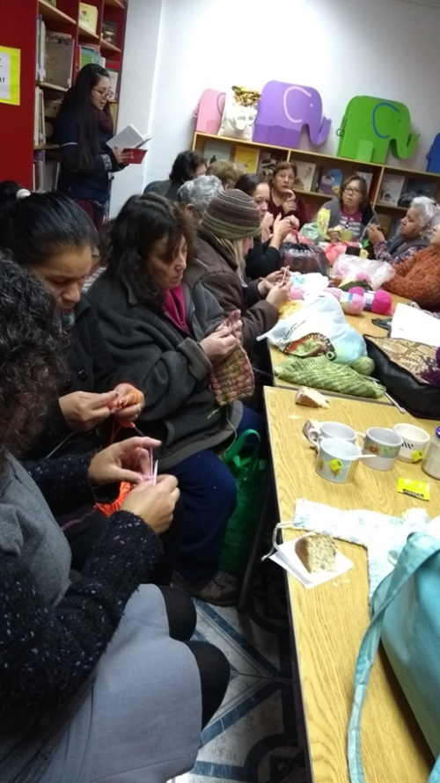
Biblioteca: Jaime Quilán
Comuna: Pudahuel
Región: Metropolitana de Santiago
Iniciativa: Se realiza hace 4 años los días lunes y está a cargo de monitoras voluntarias que aportan sus saberes a la comunidad y tienen participación activa en las actividades de Biblioteca. Las asistentes se reúnen para tejer y compartir la lectura de diversos títulos. Rescatan la artesanía local, aprenden y elaboran sus trabajos que luego venden en ferias libres, ferias navideñas o a través redes sociales. La Biblioteca, también realiza talleres de Lanaterapia y Bibliocrochet.
Destinatarios: Mujeres jóvenes, adultas y adulto mayor.
ODS: 1, 4, 5, 16 y 17
Link de interés:
Facebook: https://www.facebook.com/biblioteca11pudahuel
© Imagen: Biblioteca Jaime Quilán

Programa de Educación Ambiental
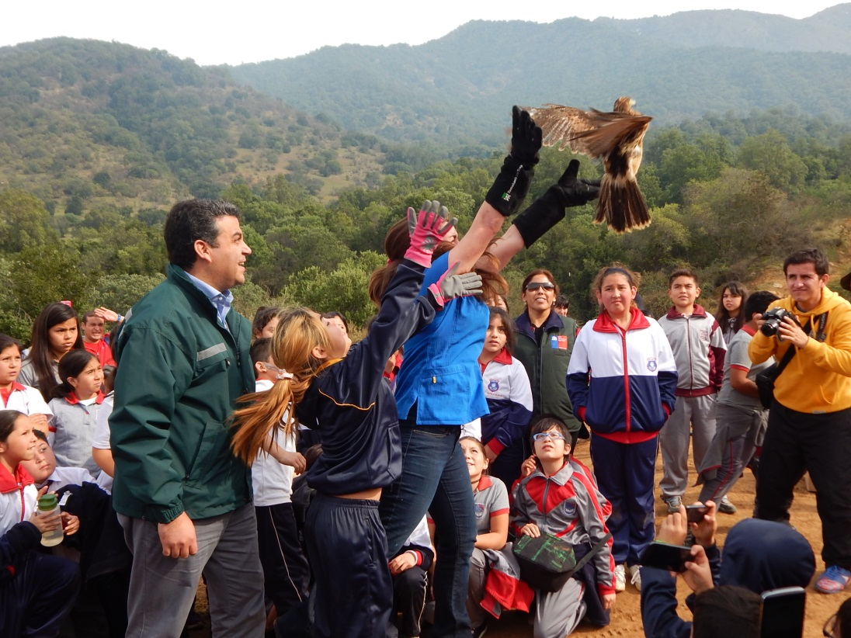
Biblioteca: Doñihue
Comuna: Doñihue
Región: de O’Higgins
Iniciativa: La biblioteca trabaja intensamente el tema de la Educación Ambiental, realizando veladas científicas, astronómicas y charlas científico literarias, tanto en sala como en terreno, donde científicos e investigadores comparten sus trabajos. Además, se realizan caminatas ecológico literarias, seminarios por Reserva Nacional Loncha, talleres de pintura en piedra cuyos motivos son flora y fauna del lugar, cultivo de hortalizas y plantas medicinales en bidones, cursos de ecoguías. En todas las iniciativas cuenta con el apoyo de la comunidad, autoridades e instituciones locales y regionales.
Destinatarios: Personas de todas las edades de la comuna, con énfasis en niños y jóvenes.
ODS: 3, 4, 8, 9, 10, 11, 12, 13, 15, 16 y 17
Link de interés:
Sitio Web: http://www.biblioredes.cl/bibliotecas/donihue
Facebook: https://www.facebook.com/biblioteca.donihue.9/
Twitter: https://twitter.com/bibliodonihue
© Imagen: Biblioteca Doñihue
Hagamos un trueque
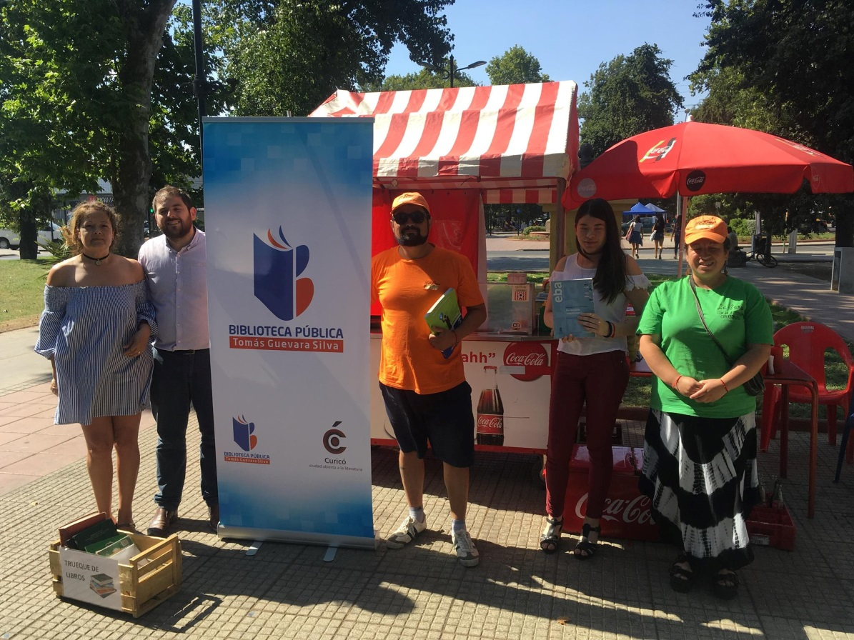

Biblioteca: Municipal de Tomás Guevara Silva de Curicó
Comuna: Curicó
Región: del Maule
Iniciativa: Desde la Biblioteca se entrega un aporte en libros a la Sra. Carolina González quien tiene un Carro de venta de completos y quesadillas entre Estado y Argomedo en Curicó, espacio en el que ella, además, ofrece a sus clientes libros para leer al aire libre. También allí se puede realizar trueque de libros, esto es, que el lector se lleve uno y deje otro.
Destinatarios: transeúntes, personas de Curicó.
ODS: 1, 4, 10, 16 y 17.
Link de interés:
Sitio Web: http://www.biblioredes.cl/bibliotecas/curico
Facebook: https://www.facebook.com/BIBLIOTECA-MUNICIPAL-DE-CURIC%C3%93-484334611913319/?hc_ref=ARQHR3JiaTPpZ35AWjTmaXI5IOMgxVOtG6hKpr2tkKVqvHzSTtJw8C26DsyHQomel48
© Imagen: Biblioteca de Curicó
Taller de hierbas medicinales 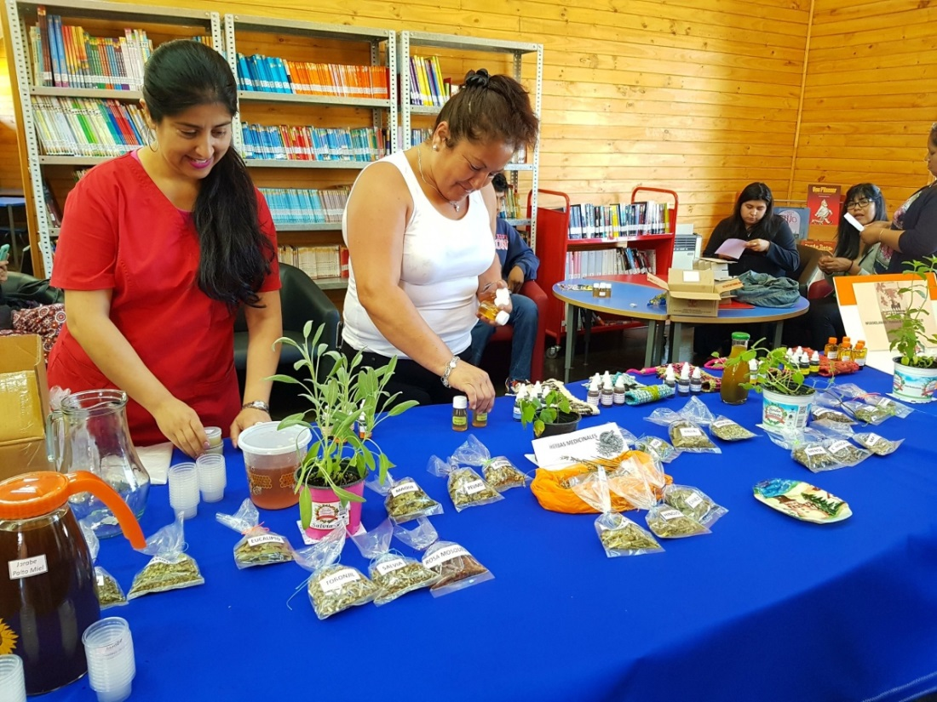
Biblioteca: Alto Biobío
Comuna: Ralco
Región: del Biobío
Iniciativa: El taller de hierbas medicinales integra el Programa Especial de Salud y Pueblos Indígenas, que enseña sobre plantas, sus propiedades medicinales y la elaboración de diversos productos tales como remedios, jarabes, pomadas, cremas, entre otros, los que son creados por monitoras interculturales del taller. Se culmina con una exposición y con la entrega de certificados.
Destinatarios: Personas de la comunidad, funcionarios del Centro de Salud Familiar, monitoras interculturales
ODS: 3, 4, 10, 15, 16 y 17.
Link de interés:
Sitio Web: http://www.biblioredes.cl/bibliotecas/altobiobio
© Imagen: Biblioteca Alto Alto Biobío

Programa de Sexualidad Responsable
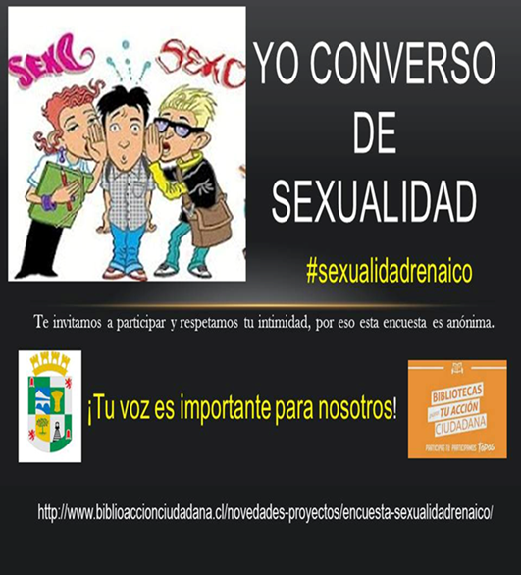
Biblioteca: Renaico
Comuna: Renaico
Región: de la Araucanía
Iniciativa: El programa es una intervención sociocultural que busca disminuir embarazos en los adolescentes y motivar aperturas al diálogo y reflexión en torno a una sexualidad responsable. Es liderada desde la Biblioteca, que aprovecha su estrecha cercanía con la comunidad, para potenciar la participación ciudadana en la solución de sus problemas. Para ello se trabaja con Centros Educativos, Centro de Salud Familiar, Departamento de Educación, Gobierno comunal, entre otros. Se destaca que esta iniciativa es parte del Programa Bibliotecas para tu acción ciudadana de la Fundación Democracia y Desarrollo.
Destinatarios: Además de las niñas, participa la comunidad organizada, estudiantes, apoderados, profesores, directivos, Gobierno Comunal, CESFAM y la Biblioteca Pública.
ODS: 1, 3, 4, 5, 10,16 y 17.
Link de interés:
Sitio Web: http://www.biblioredes.cl/bibliotecas/renaico/noticias/sexualidad-responsable-es-la-tematica-que-abordara-la-biblioteca
Youtube: http://www.elquintopoder.cl/video/biblioaccion-sexualidad-responsable-renaico/
© Imagen: Biblioteca de Renaico
Ludoteca para niños y niñas
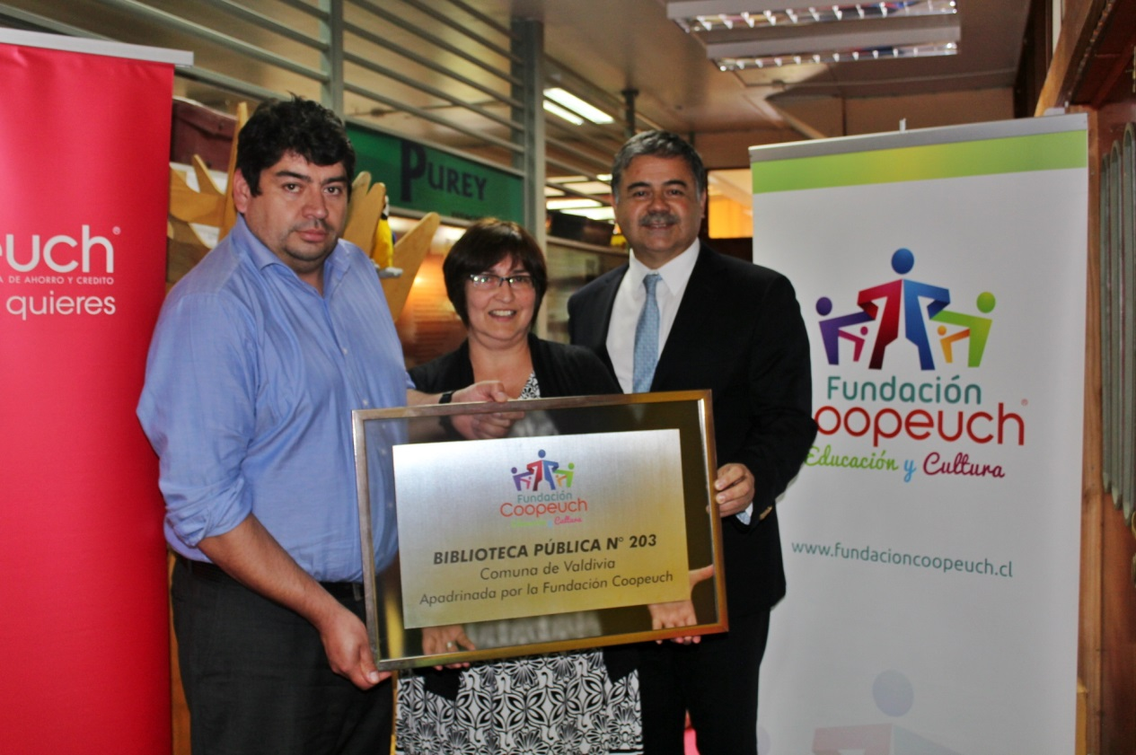
Biblioteca: Los Lagos
Comuna: Los Lagos
Región: Los Ríos
Iniciativa: Única en su tipo en la región y en el país, busca crear un espacio para los niños, lo que es posible gracias a una alianza con la Fundación COOPEUCH.
Destinatarios: Niños, niñas, familias.
ODS: 4, 9, 16 y 17.
Link de interés:
Sitio Web: http://www.biblioredes.cl/bibliotecas/loslagos/noticias/proyecto-de-ludoteca
Facebook: https://www.facebook.com/biblioteca.loslagosregiondelosrios/photos_albums
© Imagen: Biblioteca Los Lagos

Jornadas de Extensión Rurales
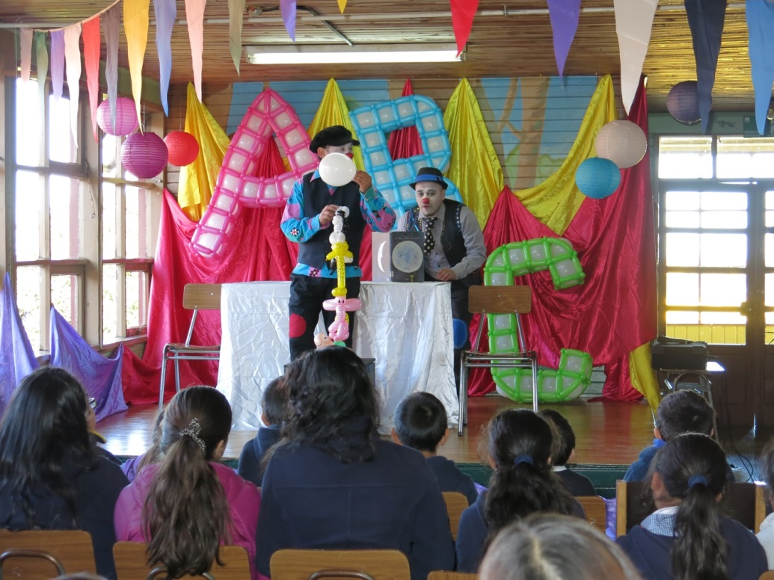
Biblioteca: Red de Bibliotecas Públicas, Cuenca del Lago Llanquihue, Región de Los Lagos.
Comunas: Puerto Octay, Frutillar, Llanquihue y Puerto Varas
Región: De Los Lagos
Iniciativa: Jornada de Extensión de Servicios Bibliotecarios que contempla la presentación de cuentacuentos, teatro, taller de manualidades, reciclaje y creación literaria para habitantes de poblaciones con énfasis en sectores rurales para que la comunidad conozca y acceda a los servicios que provee la Biblioteca Pública. En la ocasión, se instalan stands de bibliotecas y punto lector donde se promocionan los servicios bibliotecarios e inscripción de socios. Se cuenta con la colaboración del Consejo Regional de la Cultura y las Artes, Municipios y Coordinación Regional de Bibliotecas Públicas.
Destinatarios: Amplia participación de toda la comunidad.
ODS: 3, 4, 10, 11, 16 y 17.
Link para más información:
Fanpage: https://www.facebook.com/Bibliotecas-de-la-Cuenca-1182213495126817/
Plataformas virtuales de interés:
Biblioteca Puerto Octay: http://www.biblioredes.cl/bibliotecas/puertooctay; https://www.facebook.com/biblioteca.puertooctay
Biblioteca Puerto Varas: http://www.ptovaras.cl/noticias/biblioteca-paul-harris-programa-entretenidas-actividades-en-vacaciones; https://www.facebook.com/BtcaPuertoVaras
Biblioteca Llanquihue: http://www.biblioredes.cl/bibliotecas/llanquihue; https://www.facebook.com/biblioteca.llanquihue.5
Biblioteca Frutillar: http://www.biblioredes.cl/bibliotecas/frutillar; https://www.facebook.com/biblioteca.defrutillar
© Imagen: Biblioteca Puerto Octay.

Bibliolancha Felipe El Navegante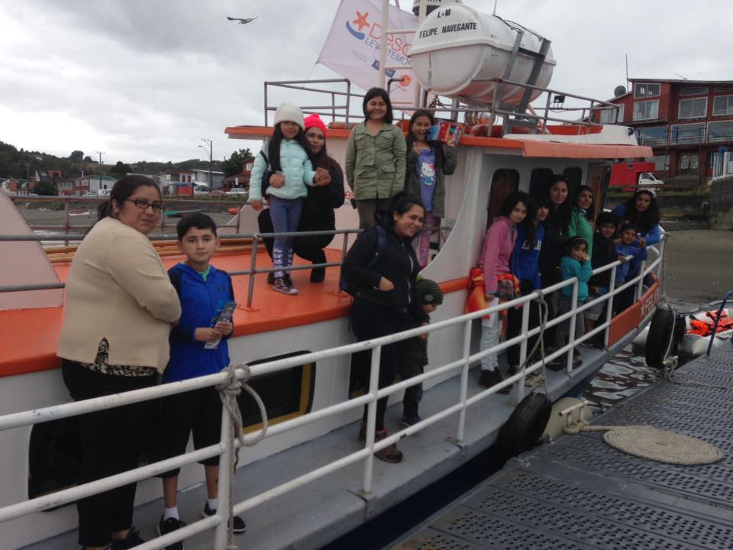
Biblioteca: Bibliolancha Felipe El Navegante en el Muelle de Quemchi
Comuna: Isla Grande de Chiloé
Región: de Los Lagos
Iniciativa: A partir de sus inicios, en la Biblioteca Pública de Quemchi, desde hace más de 20 años, la Bibliolancha Felipe El Navegante – actualmente bajo la tutela de la Agrupación Cultural y Social Otilia Yáñez, cuenta con el importante patrocinio de la Fundación Desafío Levantemos Chile - realiza múltiples actividades culturales y de fomento lector: entre ellas Encuentro de escritores con niños, Talleres de Género para mujeres, Talleres de ilustración para niños, participa con sus niños y sus libros en Regata por los mares de Chiloé.
Destinatarios: Personas que habitan las Islas del Archipiélago de la Isla Grande de Chiloé.
ODS: 4, 10, 11, 16 y 17
Link de interés: Fanpage: https://www.facebook.com/bibliolancha.felipenavegante.7
Video: https://www.facebook.com/anibal.alvarezpalma/videos/10216036920105752/
© Imagen: Bibliolancha Felipe El Navegante

VIII Encuentro, Exposición y Mateada para artesanos y niños
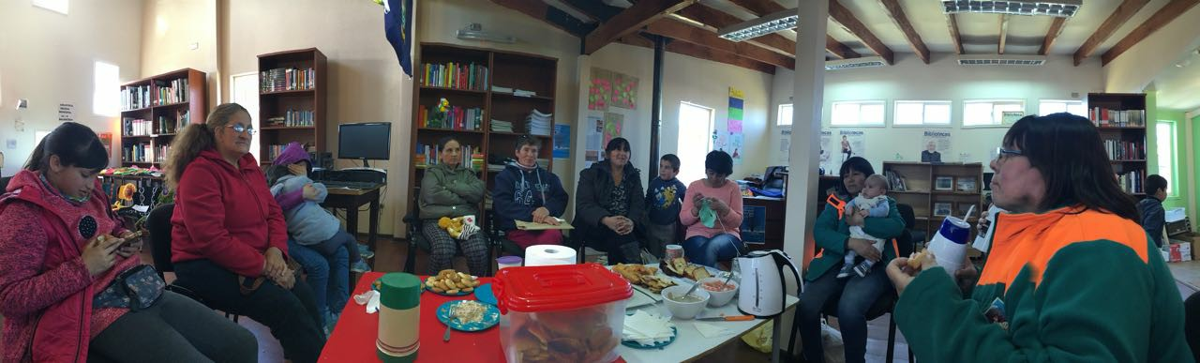
Biblioteca: Biblioteca Vecinal Municipal de la localidad de Balmaceda
Comuna: Coyhaique
Región: de Aysén
Iniciativa: Espacio para el encuentro y el intercambio de saberes y conocimientos entre artesanos y niños y niñas de la comunidad que están aprendiendo sobre oficios y tradiciones patagónicas. Todo es posible gracias a la coordinación de la Biblioteca y la colaboración de Museo de Los Pioneros, la Municipalidad de Coyhaique, Servicio País de la Fundación para la Superación de la pobreza y artesanos de la zona. Destacan también los karaokes en la Biblioteca y campeonatos del baile tradicional chamamé.
Destinatarios: Habitantes de Balmaceda.
ODS: 1, 4, 9, 10, 11, 16 y 17
Link de interés:
Fanpage: https://www.facebook.com/Bibliotecavecinalmunicipal52aBalmaceda/?hc_ref=ARSyELI7rYsjIkcPWROAuxGQtKh_3uJiQPBAm5VuTzWp7HBCgf1tQ1IMv3ltLffQ10E
© Imagen: Biblioteca Vecinal Municipal de Balmaceda

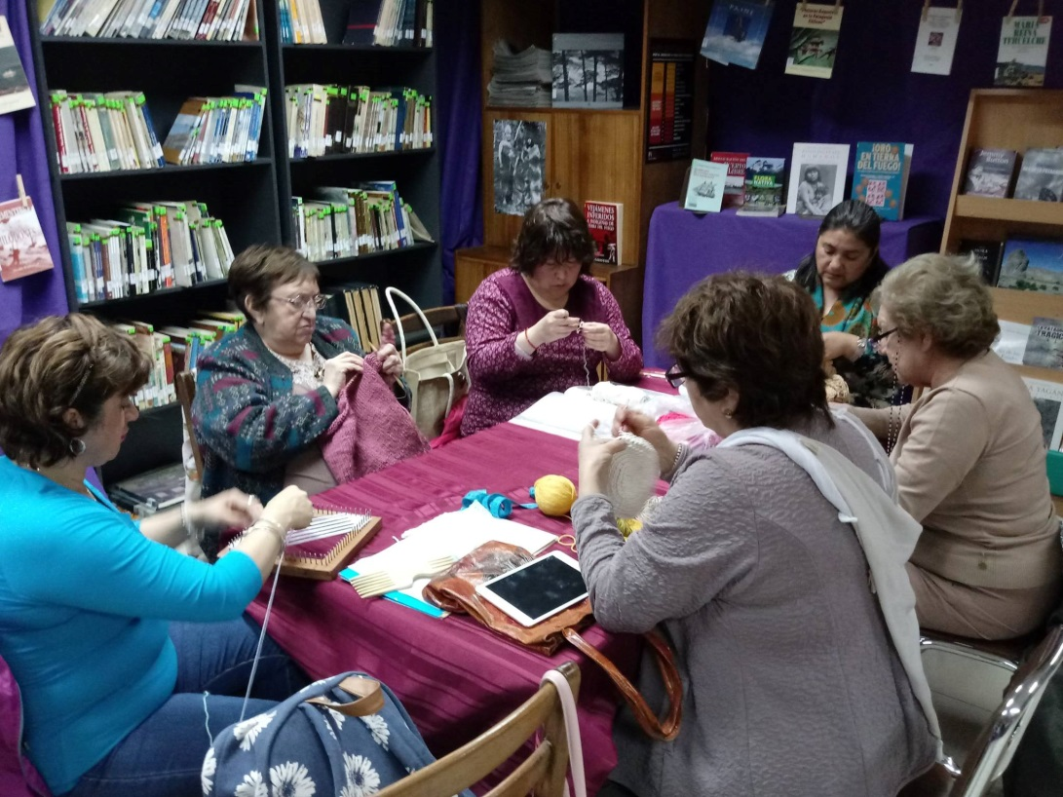
Tejiendo historias

Biblioteca: Seis Punta Arenas
Comuna: Punta Arenas
Región: de Magallanes
Iniciativa: En una de las comunas del extremo sur de Chile se realiza "Tejiendo historias", que reúne a mujeres en torno al tejido, la lectura y la conversación que les permite tener una amena jornada de convivencia cada martes y viernes por la tarde. En cada encuentro ellas van tejiendo historias sobre un tema o autor ya sea regional. La invitación para que se incorporen nuevas mujeres siempre está abierta. Destaca la realización de talleres de ilustración y ciclos de cine para niños y niñas.
Destinatarios: Mujeres de Punta Arenas
ODS: 1, 4, 9, 10, 11, 16 y 17
Link de interés:
Fanpage: https://www.facebook.com/Bibliotecavecinalmunicipal52aBalmaceda/?hc_ref=ARSyELI7rYsjIkcPWROAuxGQtKh_3uJiQPBAm5VuTzWp7HBCgf1tQ1IMv3ltLffQ10E
© Imagen: Biblioteca Séis de Punta Arenas.

Biblioteca Escolar Futuro y el proyecto de Ludoteca
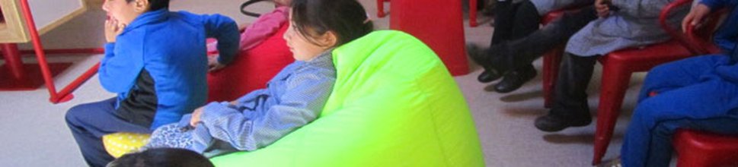
Biblioteca: Biblioteca Gabriela Mistral, Pontificia Universidad Católica, campus Villarrica
Comuna: Villarrica
Región: de La Araucanía
Iniciativa: La Biblioteca Gabriela Mistral está fuertemente enfocada al área de la educación y estudio de la cultura mapuche. En sus dependencias alberga a la Biblioteca Escolar Futuro y el proyecto de Ludoteca a cargo de la carrera de Pedagogía en Educación Parvularia.N°.
Destinatarios: Personas que habitan las Islas del Archipiélago de la Isla Grande de Chiloé.
ODS: 1, 4, 10, 16 y 17
Link de interés: http://bibliotecas.uc.cl/Biblioteca-Gabriela-Mistral/biblioteca-gabriela-mistral-campus-villarrica.html
© Imagen: Biblioteca Gabriela Mistral

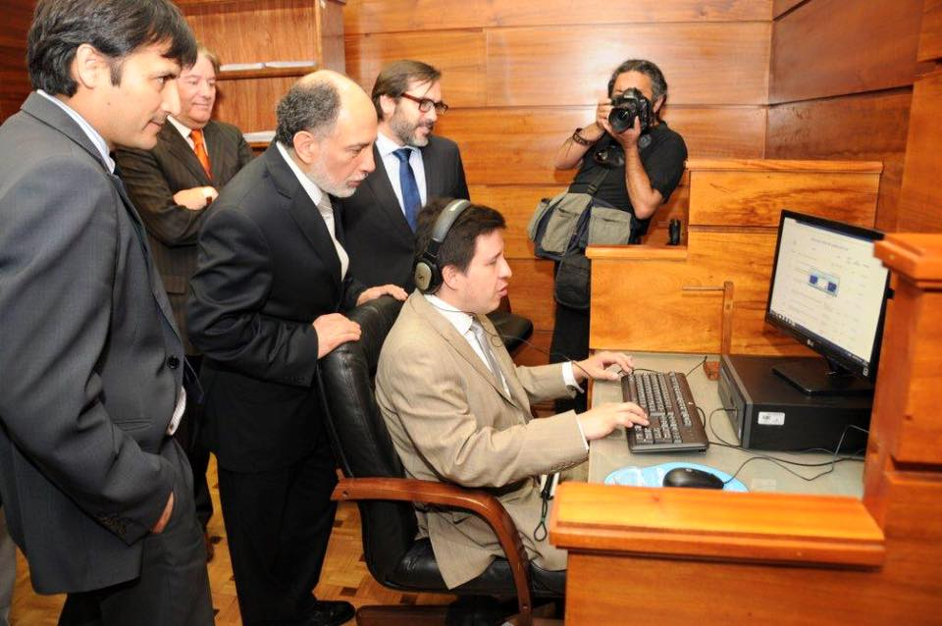
Módulos de Autoconsulta para personas con Discapacidad Visual
Biblioteca: Biblioteca de la Corte Suprema y del Poder Judicial
Comuna: Santiago
Región: Metropolitana de Santiago
Iniciativa: Con el objetivo de facilitar el acceso a los sistemas de información a los usuarios que tengan algún tipo de discapacidad visual, se crea el Módulos de Auto Consulta que permite la consulta de libros en Braille y audiolibros en formato MP3, con los títulos de mayor uso e importancia en los distintos ámbitos del derecho. Se cuenta con un software lector de pantallas de código abierto, audífonos y señalética en formato braille, que permite reconocer la operatividad de los sistemas de información.
Destinatarios: Usuarios con discapacidad visual.
ODS: 1, 4, 5, 10, 11, 16 y 17
Link de interés:
Sitio web: http://www.infojuris.cl/corte-suprema-modulos-de-autoconsulta-y-colecciones-de-libros-en-formato-braille-para-usuarios-con-discapacidad-visual/
Facebook: https://www.facebook.com/PoderJudicialdeChile/photos/a.223728407723265.48016.223518014410971/1189226414506788/?type=3&theater
© Imagen: Biblioteca de la Corte Suprema y del Poder Judicial
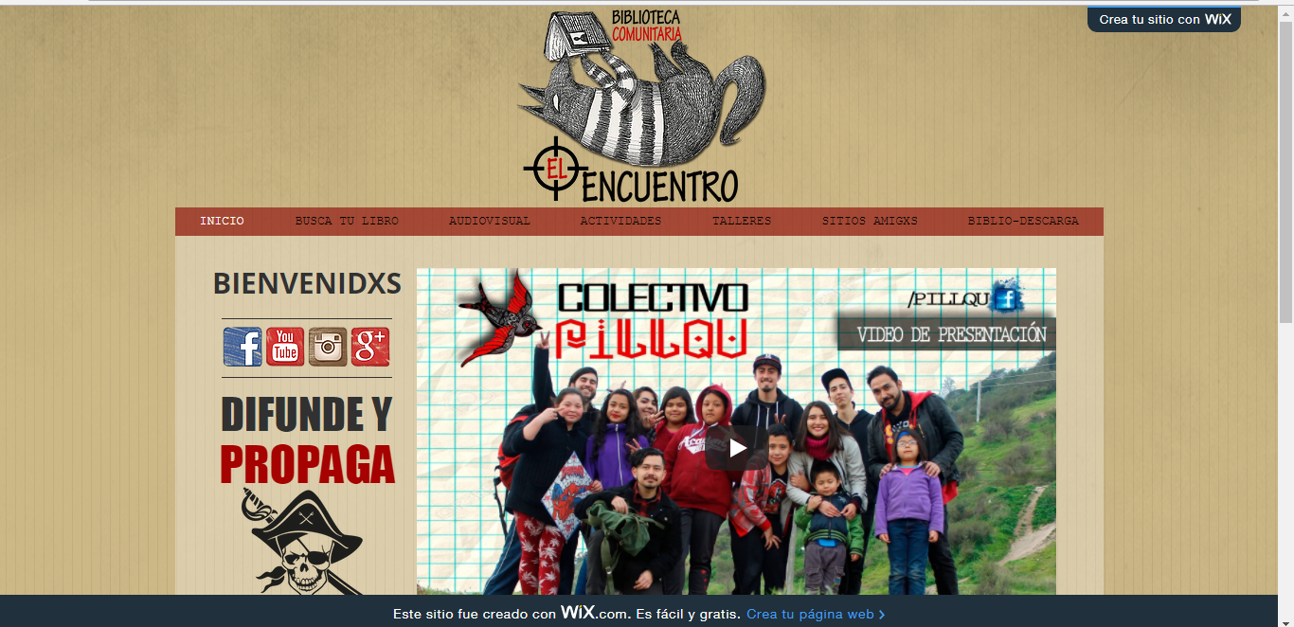
Aprendizaje Colectivo Colectivo Pillku
Biblioteca: Biblioteca Comunitaria El Encuentro de la Población Carol Urzúa
Comuna: Puente Alto
Región: Metropolitana de Santiago
Iniciativa: Espacio de aprendizaje colectivo de carácter libertario forjada a pulso que tiene por objetivo permitir una vinculación directa y activa entre las y los pobladores de la población, así como de la comuna y distintas organizaciones no-institucionales con la intención de generar una red solidaridad que les permita apoyarse en el aprendizaje y la cooperación para enfrentar los problemas que les aquejan en lo cotidiano. Es liderado por jóvenes profesionales. Entre sus actividades destacan: Taller de Rap y Taller de Cine social.
Destinatarios: Niños y jóvenes de la Población Carol Urzúa
ODS: 1, 4, 8, 10, 11, 12, 16, y 17
Link de interés:
Sitio web: http://proyectopillqu.wixsite.com/biblioteca
Youtube: https://www.youtube.com/channel/UCuS2oXKf4G0DPqEsk1JY50A
© Imagen: Biblioteca Comunitaria “El Encuentro”

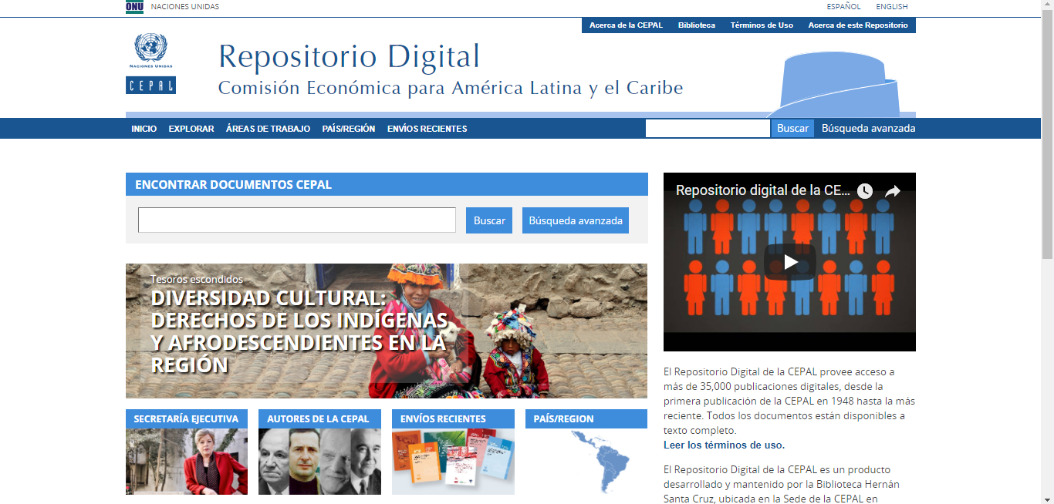
Repositorio digital de la Comisión Económica para América Latina y El Caribe

Biblioteca: Biblioteca CEPAL
Comuna: Vitacura
Región: Metropolitana de Santiago
Iniciativa: El Repositorio Digital de la CEPAL provee acceso a más de 35,000 publicaciones digitales a texto completo desde la primera publicación de la CEPAL en 1948 hasta la más reciente y es un producto desarrollado y mantenido por la Biblioteca Hernán Santa Cruz, ubicada en la Sede de la CEPAL en Santiago de Chile.
Destinatarios: Personas en general, investigadores e instituciones en particular.
ODS: 16 y 17
Link de interés:
Sitio web: https://www.cepal.org/es/biblioteca/santiago
Twitter: https://twitter.com/BibliotecaCEPAL
Youtube: https://www.youtube.com/watch?v=nJB0lNrNK_4
© Imagen: Biblioteca Cepal

Programa Diálogos en movimiento
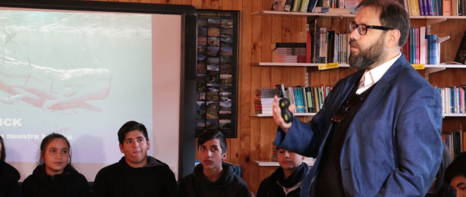
Biblioteca: Bibliotecas Escolares seleccionadas por el Plan Nacional de la Lectura del Ministerio de las Culturas, las Artes y el Patrimonio
Comuna: Varias
Región: Varias
Iniciativa: Busca promover una experiencia de lectura participativa entre jóvenes y escritores nacionales e internacionales y sus obras. Es un proceso de lectura compartido, mediado por un docente o mediador de lectura, quien propicia la comunicación e intercambio de ideas y la validación de la interpretación personal como aporte a la reflexión colectiva, que culmina con una conversación entre los jóvenes y el autor de la obra leída, encuentro que permite naturalizar la relación del creador y el lector, vinculando la experiencia creativa con el universo cotidiano de los lectores.
Destinatarios: estudiantes de Chile
ODS: 4, 10, 16, 17
Link de interés:
Sitio web: http://plandelectura.gob.cl/programas/dialogos-en-movimiento/
http://plandelectura.gob.cl/noticias-destacadas/con-15-encuentros-entre-jovenes-y-escritores-alrededor-del-pais-se-dio-inicio-al-programa-dialogos-en-movimiento-2017/
Twitter: https://twitter.com/planlectura_cl
Youtube: https://www.youtube.com/watch?v=uHXd74lHv6M
© Imagen: Plan Nacional de Lectura
Referencias
Sitio web de la Agenda 2030 de las Naciones Unidas: http://www.un.org/sustainabledevelopment/es/la-agenda-de-desarrollo-sostenible/
Consejo Nacional para la implementación de la Agenda 2030:
http://observatorio.ministeriodesarrollosocial.gob.cl/ods/consejo.php
Agenda 2030 en Chile:
http://observatorio.ministeriodesarrollosocial.gob.cl/ods/docs/2_Subsecretaria-Evaluacion-Social_Heidi-Berner.pdf
Informe del Grupo Interinstitucional y de Expertos sobre los Indicadores de los Objetivos de Desarrollo Sostenible:
https://unstats.un.org/unsd/statcom/47th-session/documents/2016-2-IAEG-SDGs-S.pdf
Chile Agenda 2030:
http://www.chileagenda2030.gob.cl/documentos/informes
Chile Agenda 2030 para el Desarrollo Sostenible:
http://www.chileagenda2030.gob.cl/actividades
http://observatorio.ministeriodesarrollosocial.gob.cl/ods/consejo.php
Acceso y oportunidades para todos:
https://www.ifla.org/files/assets/hq/topics/libraries-development/documents/access-and-opportunity-for-all-es.pdf
Las bibliotecas pueden promover la implementación de la agenda 2030:
https://www.ifla.org/files/assets/hq/topics/libraries-development/documents/sdgs-insert-es.pdf
Lograr un Desarrollo Inteligente e Inclusivo: Lanzamiento del Informe de Desarrollo y Acceso a la Información (DA2I) 2017:
https://www.ifla.org/ES/node/11550
Bibliotecas, desarrollo y la Agenda 2030 de las Naciones Unidas:
https://es.slideshare.net/iflalacinfocoodinator/bibliotecas-desarrollo-y-la-agenda-2030-de-las-naciones-unidas
Fanpage Agenda 2030 para bibliotecas y bibliotecarios de Chile:
https://www.facebook.com/Agenda-2030-para-Bibliotecas-y-Bibliotecarios-de-Chile-1195273843886927/
Biblioguías - Bibliotecas CEPAL:
http://biblioguias.cepal.org/c.php?g=447204&p=3051362

Tabla Resumen de Buenas Prácticas Bibliotecarias
BPB | ODS | PÁGINA
Alfabetización digital | 1, 4, 10, 11, 16 y 17 | 17
Aprendizaje Colectivo | 1, 4, 8, 10, 11, 12, 16, y 17 | 28
Bibliobús | 4, 10, 11 15, 16 y 17 | 8
Bibliocrochet | 1, 4, 5, 16 y 17 | 15
Bibliodrogas | 4, 10, 11 15, 16 y 17 | 8
Bibliolancha | 4, 10, 11, 16 y 17 | 23
Biblioteca Escolar Futuro | 1, 4, 10, 16 y 17 | 26
Clubes de pintura | 1, 3, 4, 5, 6, 7, 8, 9, 10, 11, 12, 16 y 17 | 13
Creación de estanterías temáticas | 1, 4, 5, 9, 10, 11, 16 y 17 | 11
Educación ambiental (veladas científicas, astronómicas y charlas científico literarias, caminatas ecológico literarias, seminarios por Reserva naturales, cultivo de hortalizas y plantas medicinales, cursos de ecoguías). | 3, 4, 8, 9, 10, 11, 12, 13, 15, 16 y 17 | 16
Festivales (Nacional de Ilustración) | 4, 9, 10, 11, 16 y 17 | 14
Fiesta del Agua | 4, 10, 11 15, 16 y 17 | 8
Intercambio de saberes, oficios y tradiciones patagónicas | 1, 4, 9, 10, 11, 16 y 17 | 24
Jornadas de Extensión Rurales | 3, 4, 10, 11, 16 y 17 | 21
Karaokes en la Biblioteca y campeonatos de baile tradicional chamamé. | 1, 4, 9, 10, 11, 16 y 17 | 24
Lanaterapia | 1, 4, 5, 16 y 17 | 15
Ludoteca para niñas y niños | 4, 9, 16 y 17. | 20, 26
Maratones de cuentacuentos | 1, 4, 5, 9, 10, 11, 16 y 17 | 11
Módulos de autoconsulta para discapacidad visual | 1, 4, 5, 10, 11, 16 y 17 | 27
Programa Campamentos | 1, 4, 5, 9, 10, 11, 16 y 17 | 11
Programa de Sexualidad Responsable | 1, 3, 4, 5, 10,16 y 17 | 19
Programa Sename | 1, 4, 5, 9, 10, 11, 16 y 17 | 11
Puntos de acceso a lectura, información y difusión para migrantes | 1, 4, 5, 9, 10, 11, 16 y 17 | 11
Puntos de lectura en plazas, paraderos de locomoción, etc. | 4, 10, 16 y 17 | 12, 17
Repositorios digitales enfocados en los ODS | 16 y 17 | 29
Rondas de préstamos de libros para pastores | 4, 10, 11 15, 16 y 17 | 8
Taller de narración oral temáticos de especialización para funcionarios | 1, 4, 5, 9, 10, 11, 16 y 17 | 11
Taller de Lengua Originaria | 4, 10, 11 15, 16 y 17 | 8
Taller de Reciclaje en tela | 1, 4, 5, 8, 10, 16 y 17 | 9
Talleres temáticos mensuales (Mes de la mujer, Ciclos de cine, tertulias literarias, talleres de fanzine para jóvenes; talleres infantiles y juveniles con enfoque de género, danza urbana, Yoga, narrativa, creativa, tejiendo la lectura, artesanía local, talleres de pintura en piedra, taller de hierbas medicinales nativas, taller de rap, taller de cine social, etc.) | 1, 3, 4, 5, 6, 7, 8, 9, 10, 11, 12, 15, 16 y 17 | 10, 13, 15, 25, 28
Índice
Pág.
Presentación ____________________________________________________ 4
Presentación del Proyecto _________________________________________ 5
Introducción Bibliotecas y Agenda 2030 ______________________________ 6
Selección de Buenas Prácticas Bibliotecarias:
Lecturas para pastores de Visviri ____________________________________ 8
Taller de Reciclaje en tela __________________________________________ 9
Celebrando el mes de la mujer ______________________________________ 10
Biblioteca Popular en la plaza _______________________________________ 12
Yoga para todos __________________________________________________ 13
Festival nacional de ilustración ______________________________________ 14
Taller Tejiendo la Lectura ___________________________________________ 15
Programa de Educación Ambiental ___________________________________ 16
Hagamos un trueque ______________________________________________ 17
Taller de hierbas medicinales ________________________________________ 18
Programa de Sexualidad Responsable _________________________________ 19
Ludoteca para niños y niñas _________________________________________ 20
Jornadas de extensión rurales _______________________________________ 21
Bibliolancha Felipe El Navegante _____________________________________ 23
VIII Encuentro, exposición y mateada para artesanos y niños ______________ 24
Tejiendo historias ________________________________________________ 25
Biblioteca Escolar Futuro y el proyecto ludoteca ________________________ 26
Módulo de autoconsulta para personas con discapacidad visual _________ 27
Aprendizaje Solidario ___________________________________________ 28
Repositorio Digital de la CEPAL ___________________________________ 29
Diálogos en movimiento ________________________________________ 30
Referencias ___________________________________________________ 31
Tabla Resumen de Buenas Prácticas Bibliotecarias ____________________ 33

Apuntes
_____________________________________________________________________________________________________________________________________________________________________________________________________________________________________________________________________________________________________________________________________________________________________________
_____________________________________________________________________________________________________________________________________________________________________________________________________________________________________________________________________________________________________________________________________________________________________________
_____________________________________________________________________________________________________________________________________________________________________________________________________________________________________________________________________________________________________________________________________________________________________________
_____________________________________________________________________________________________________________________________________________________________________________________________________________________________________________________________________________________________________________________________________________________________________________
_____________________________________________________________________________________________________________________________________________________________________________________________________________________________________________________________________________________________________________________________________________________________________________
_____________________________________________________________________________________________________________________________________________________________________________________________________________________________________________________________________________________________________________________________________________________________________________
_____________________________________________________________________________________________________________________________________________________________________________________________________________________________________________________________________________________________________________________________________________________________________________
_____________________________________________________________________________________________________________________________________________________________________________________________________________________________________________________________________________________________________________________________________________________________________________
_____________________________________________________________________________________________________________________________________________________________________________________________________________________________________________________________________________________________________________________________________________________________________________
_____________________________________________________________________________________________________________________________________________________________________________________________________________________________________________________________________________________________________________________________________________________________________________
_____________________________________________________________________________________________________________________________________________________________________________________________________________________________________________________________________________________________________________________________________________________________________________
_____________________________________________________________________________________________________________________________________________________________________________________________________________________________________________________________________________________________________________________________________________________________________________
_____________________________________________________________________________________________________________________________________________________________________________________________________________________________________________________________________________________________________________________________________________________________________________
__________________________________________________________________________________________________________________________________________________
_____________________________________________________________________________________________________________________________________________________________________________________________________________________________________________________________________________________________________________________________________________________________________________
_____________________________________________________________________________________________________________________________________________________________________________________________________________________________________________________________________________________________________________________________________________________________________________
_____________________________________________________________________________________________________________________________________________________________________________________________________________________________________________________________________________________________________________________________________________________________________________
_____________________________________________________________________________________________________________________________________________________________________________________________________________________________________________________________________________________________________________________________________________________________________________
_____________________________________________________________________________________________________________________________________________________________________________________________________________________________________________________________________________________________________________________________________________________________________________
_____________________________________________________________________________________________________________________________________________________________________________________________________________________________________________________________________________________________________________________________________________________________________________
_____________________________________________________________________________________________________________________________________________________________________________________________________________________________________________________________________________________________________________________________________________________________________________
_____________________________________________________________________________________________________________________________________________________________________________________________________________________________________________________________________________________________________________________________________________________________________________
_____________________________________________________________________________________________________________________________________________________________________________________________________________________________________________________________________________________________________________________________________________________________________________
_____________________________________________________________________________________________________________________________________________________________________________________________________________________________________________________________________________________________________________________________________________________________________________
_____________________________________________________________________________________________________________________________________________________________________________________________________________________________________________________________________________________________________________________________________________________________________________
_____________________________________________________________________________________________________________________________________________________________________________________________________________________________________________________________________________________________________________________________________________________________________________
_____________________________________________________________________________________________________________________________________________________________________________________________________________________________________________________________________________________________________________________________________________________________________________
__________________________________________________________________________________________________________________________________________________

_____________________________________________________________________________________________________________________________________________________________________________________________________________________________________________________________________________________________________________________________________________________________________________
_____________________________________________________________________________________________________________________________________________________________________________________________________________________________________________________________________________________________________________________________________________________________________________
_____________________________________________________________________________________________________________________________________________________________________________________________________________________________________________________________________________________________________________________________________________________________________________
_____________________________________________________________________________________________________________________________________________________________________________________________________________________________________________________________________________________________________________________________________________________________________________
_____________________________________________________________________________________________________________________________________________________________________________________________________________________________________________________________________________________________________________________________________________________________________________
_____________________________________________________________________________________________________________________________________________________________________________________________________________________________________________________________________________________________________________________________________________________________________________
_____________________________________________________________________________________________________________________________________________________________________________________________________________________________________________________________________________________________________________________________________________________________________________
_____________________________________________________________________________________________________________________________________________________________________________________________________________________________________________________________________________________________________________________________________________________________________________
_____________________________________________________________________________________________________________________________________________________________________________________________________________________________________________________________________________________________________________________________________________________________________________
_____________________________________________________________________________________________________________________________________________________________________________________________________________________________________________________________________________________________________________________________________________________________________________
_____________________________________________________________________________________________________________________________________________________________________________________________________________________________________________________________________________________________________________________________________________________________________________
_____________________________________________________________________________________________________________________________________________________________________________________________________________________________________________________________________________________________________________________________________________________________________________
_____________________________________________________________________________________________________________________________________________________________________________________________________________________________________________________________________________________________________________________________________________________________________________
__________________________________________________________________________________________________________________________________________________

_____________________________________________________________________________________________________________________________________________________________________________________________________________________________________________________________________________________________________________________________________________________________________________
_____________________________________________________________________________________________________________________________________________________________________________________________________________________________________________________________________________________________________________________________________________________________________________
_____________________________________________________________________________________________________________________________________________________________________________________________________________________________________________________________________________________________________________________________________________________________________________
_____________________________________________________________________________________________________________________________________________________________________________________________________________________________________________________________________________________________________________________________________________________________________________
_____________________________________________________________________________________________________________________________________________________________________________________________________________________________________________________________________________________________________________________________________________________________________________
_____________________________________________________________________________________________________________________________________________________________________________________________________________________________________________________________________________________________________________________________________________________________________________
_____________________________________________________________________________________________________________________________________________________________________________________________________________________________________________________________________________________________________________________________________________________________________________
_____________________________________________________________________________________________________________________________________________________________________________________________________________________________________________________________________________________________________________________________________________________________________________
_____________________________________________________________________________________________________________________________________________________________________________________________________________________________________________________________________________________________________________________________________________________________________________
_____________________________________________________________________________________________________________________________________________________________________________________________________________________________________________________________________________________________________________________________________________________________________________
_____________________________________________________________________________________________________________________________________________________________________________________________________________________________________________________________________________________________________________________________________________________________________________
_____________________________________________________________________________________________________________________________________________________________________________________________________________________________________________________________________________________________________________________________________________________________________________
_____________________________________________________________________________________________________________________________________________________________________________________________________________________________________________________________________________________________________________________________________________________________________________
__________________________________________________________________________________________________________________________________________________

_____________________________________________________________________________________________________________________________________________________________________________________________________________________________________________________________________________________________________________________________________________________________________________
_____________________________________________________________________________________________________________________________________________________________________________________________________________________________________________________________________________________________________________________________________________________________________________
_____________________________________________________________________________________________________________________________________________________________________________________________________________________________________________________________________________________________________________________________________________________________________________
_____________________________________________________________________________________________________________________________________________________________________________________________________________________________________________________________________________________________________________________________________________________________________________
_____________________________________________________________________________________________________________________________________________________________________________________________________________________________________________________________________________________________________________________________________________________________________________
_____________________________________________________________________________________________________________________________________________________________________________________________________________________________________________________________________________________________________________________________________________________________________________
__________________________________________________________________________________________________________________________________________________

